Challenge NRW | Klasse: | Datum: | KV

Mögliche Sprechprüfung als Ersatz für eine Klausur im Fach Englisch im Beruflichen Gymnasium
Jahrgangsstufe 12.1 – Fachbereich Gesundheit und Soziales
Thema: Personal identities and social relationships

Prüfungsteil 1 (monologisches Sprechen) Prüfungsteil 2 (an Gesprächen teilnehmen) Gruppenprüfung
Vorbereitungszeit: 5 Minuten

Vorbereitung des monologischen Sprechens und an Gesprächen teilnehmen (Prüfungsteile 1 und 2 / Parts 1 and 2)

Für eine intensive Beschäftigung auch mit den relevanten sprachlichen Mitteln sei besonders auf die folgenden
Skills files verwiesen:
- Language functions (S 1)
- Describing and analysing visuals (S 10)
- Speaking skills (S 13)
- Oral exams (S 14)

Desweiteren empfiehlt sich eine intensive Beschäftigung mit den folgenden Aufgabenformaten in den einzelnen Topics:
- writing a speech
- discussion
- role play
- working with a cartoon/diagram/infographic/graphic novel
- creating a poster
- carrying out an interview

Darüber hinaus gibt es in jedem Topic bei dem ersten Teil Getting Started eine zusammenhängende Aufgabe, die einen mündlichen Teil enthält und durch Useful phrases unterstützt wird. Die Topic task zum Abschluss des Kapitels bietet auch eine komplexe Aufgabe die häufig mündliche Diskussionselemente enthält.

Your college is taking part in a programme called “Artificial Intelligence and Relationships”. Focusing on personal identities and social relationships, AIR looks at the question to what extent robot technology will influence and change the way we work and interact in the near future.
Each of you has been given three pictures showing a field of work which might see the use of robot technology in the near future. Present your pictures to each other and agree on two fields in which robot technology will soon have the most profound impact on personal identities and social relationships.
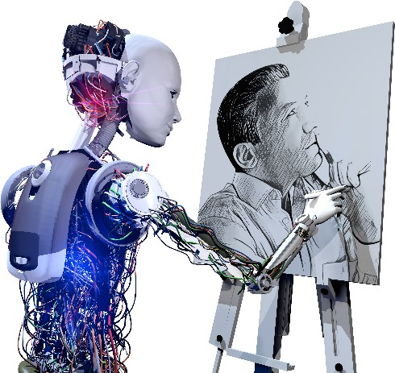
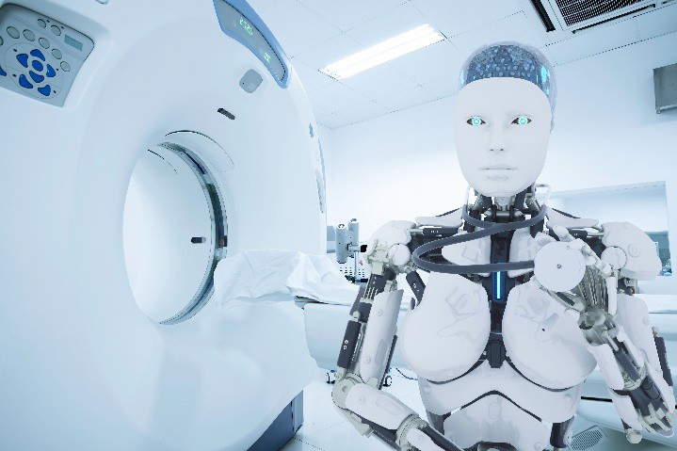

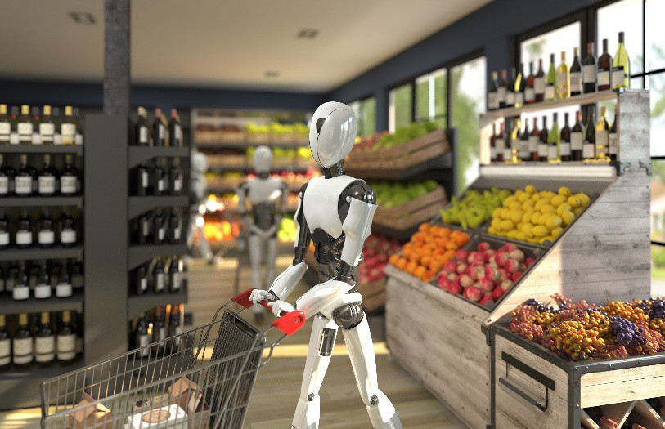

Part 1: Giving a short talk
Prepare a short talk of about five minutes in which you
- describe the pictures you have been given.
- explain for each picture how this use of robot technology will affect personal identities and social relationships.
- say which of the three uses of robot technology in your opinion will soon have the most profound impact.

Part 2: Group discussion
Discuss each other’s pictures and exchange arguments for your opinion. Agree on two uses of robot technology which will strongly affect personal identities and social relationships in the near future.

Your college is taking part in a programme called “Artificial Intelligence and Relationships”. Focusing on personal identities and social relationships, AIR looks at the question to what extent robot technology will influence and change the way we work and interact in the near future.

Each of you has been given three pictures showing a field of work which might see the use of robot technology in the near future. Present your pictures to each other and agree on two fields in which robot technology will soon have the most profound impact on personal identities and social relationships.
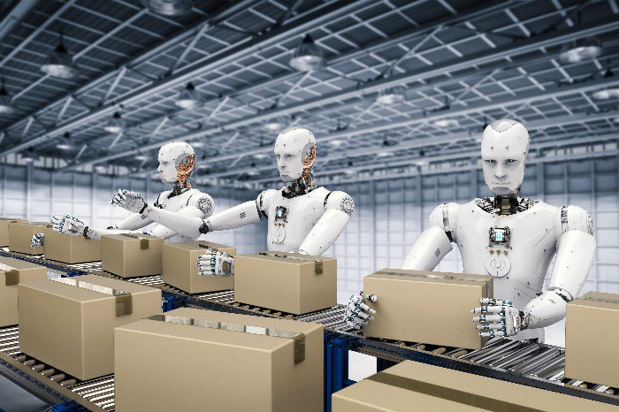

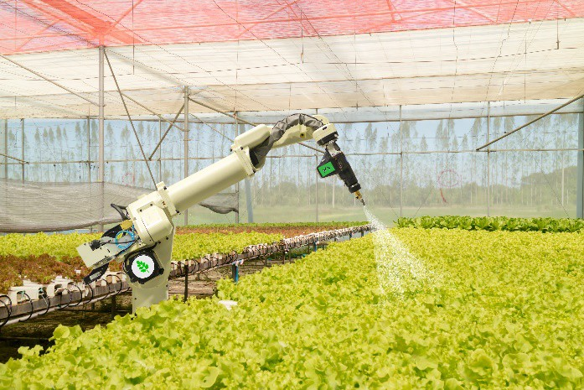

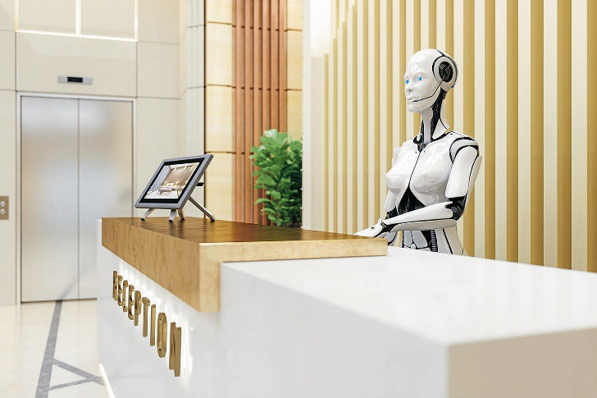

Part 1: Giving a short talk
Prepare a short talk of about five minutes in which you
- describe the pictures you have been given.
- explain for each picture how this use of robot technology will affect personal identities and social relationships.
- say which of the three uses of robot technology in your opinion will soon have the most profound impact.

Part 2: Group discussion
Discuss each other’s pictures and exchange arguments for your opinion. Agree on two uses of robot technology which will strongly affect personal identities and social relationships in the near future.

Your college is taking part in a programme called “Artificial Intelligence and Relationships”. Focusing on personal identities and social relationships, AIR looks at the question to what extent robot technology will influence and change the way we work and interact in the near future.
Each of you has been given three pictures showing a field of work which might see the use of robot technology in the near future. Present your pictures to each other and agree on two fields in which robot technology will soon have the most profound impact on personal identities and social relationships.
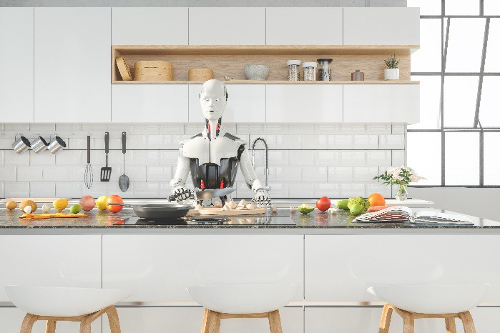

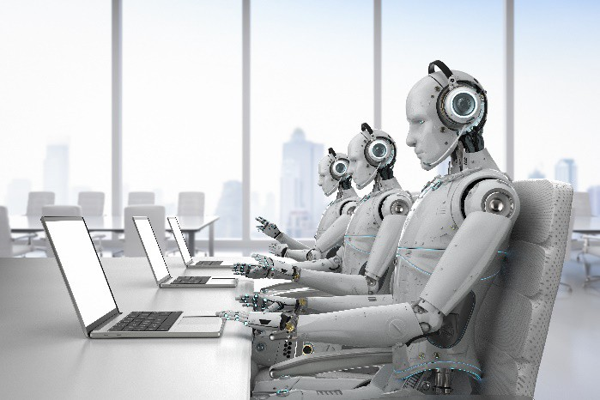

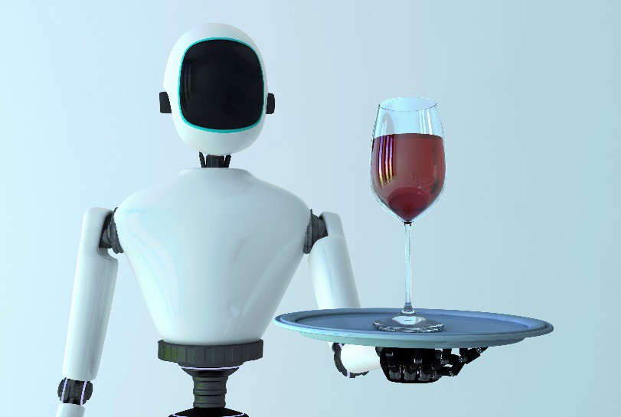

Part 1: Giving a short talk
Prepare a short talk of about five minutes in which you
- describe the pictures you have been given.
- explain for each picture how this use of robot technology will affect personal identities and social relationships.
- say which of the three uses of robot technology in your opinion will soon have the most profound impact.

Part 2: Group discussion
Discuss each other’s pictures and exchange arguments for your opinion. Agree on two uses of robot technology which will strongly affect personal identities and social relationships in the near future.

Role card 1

a-b)

c)

- Roboter zeichnet ein Bild von einem Mann; hat viele Drähte, Kabel und elektronische Komponenten am Rücken
- Bild vom Mann ist realistisch, auf einer Staffelei, mit einem Bleistift skizziert
- Robotertechnik könnte künftig Kunst und Geisteswissenschaften übernehmen
- Roboter in einer klinischen Umgebung mit einem großen Scanner; in einer Arztpraxis oder einem Krankenhaus
- Helles Bild mit künstlichem Licht
- Roboter werden in der Medizin und im Gesundheitsbereich eingesetzt
- Maschinen in Krankenhäusern und Praxen sind schon im Einsatz; vielleicht gibt es in Zunkunft auch Roboter in der Pflege
- Roboter im Supermarkt mit einem Einkaufswagen; im Hintergrund Obst und Flaschen
- Roboter kauft ein – impliziert, dass Roboter künftig auch unsere Haushaltsarbeit übernehmen werden

Individuelle Schülerlösung

Role card 2

a-b)

c)

- 3 Roboter arbeiten am Fließband, packen Produkte in Kartons; sehen menschlich aus
- Automation in Herstellung und Logistik nimmt zu – möglicher Verlust von Arbeitsstellen in diesen Bereichen
- Maschine sprüht Wasser / Chemikalien auf Pflanzen im Gewächshaus
- Maschine kann sich bewegen und drehen, um alle Pflanzen zu erreichen; kennt genau die benötigte Menge
- Roboter steht am Empfangsschalter im Hotel o.Ä. – wie eine Frau gestaltet und trägt Kopfhörer; kommuniziert mit anderen Robotern oder Menschen
- Roboter könnten die Arbeitsstellen von Menschen erobern

Individuelle Schülerlösung

Role card 3

a-b)

c)

- Roboter in der Küche, bereitet Essen vor; sieht wie ein Mensch aus
- Roboter werden zukünftig auch unsere Haushaltsarbeit machen
- mehrere Roboter am Schreibtisch mit Laptops; tragen Kopfhörer, damit sie miteinander oder mit Menschen kommunizieren können
- Roboter könnten künftig auch Büroarbeit übernehmen
- Roboter ohne Gesicht arbeitet als Kellner; trägt ein Glas Wein auf einem Tablett
- Roboter könnten auch im Dienstleistungsbereich und in der Freizeitindustrie arbeiten

Individuelle Schülerlösung

(alle Rollenkarten)
Individuelle Schülerlösung

